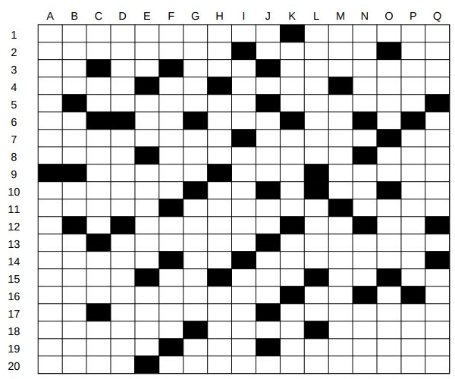 | BULLETIN REPONSE – 2022  1 seul bulletin par participant  NOM :  Prénom(s) :  ASCE:  N° Adhérent :  Mail du VP Culture ou Président(e) :  Rappel :Il faut entendre par «participant» l’adhérent ou un membre de sa famille proche, mais un seul prix sera décerné par numéro d’adhérent.  la question subsidiaire ci-dessous  est facultative  P L O M B  7 2 3 5 6

QUESTION SUBSIDIAIRE
Une valeur en points est attribuée à chacune des lettres du mot « PLOMB » ci-dessus. (les autres lettres peuvent être utilisées, mais elles auront pour valeur :zéro )
Remplir totalement la grille FNASCE en totalisant un maximum de points, avec des mots figurant en caractères majuscules gras dans la partie des « noms communs » d’un Petit Larousse édité depuis 2012.
Sont autorisés : les mots au féminin, si ceux-ci sont précisés en capitale et en gras dans l’ouvrage. (INSPECTRICE…)
Ne sont pas admis : (outre les noms propres)
- les pluriels…à l’exception des mots figurant uniquement au pluriel (MATHS, JO…) ou de ceux dont le pluriel est précisé en capitale et en gras (IDEALS, IDEAUX..)
- les conjugaisons y compris les participes présent et passé.
- tous les mots séparés par des traits d’union ou simples blancs (ainsi ECCE HOMO est refusé, ECCE est refusé, mais HOMO est accepté par ailleurs) Sont de même refusés les préfixes suivis d’un simple trait d’union (NANO-)
- tous les mots avec apostrophe (PRUD’HOMME)
- tous les mots séparés par des points ; certains symboles, abréviations ou sigles ne sont acceptés que s’ils répondent aux critères ci-dessus. (ainsi P.M.E. également libellé PME est accepté …. C.Q.F.D. est refusé)
Tous les mots doivent être orthographiquement différents, même s’ils ont un sens différent.
De fait, un même mot ne peut figurer au masculin et au féminin. (les adjectifs FERMEE et FERME placés conjointement sont refusés, même si FERME est par ailleurs un nom)
Le candidat totalisera lui-même ses points, par ligne et les affichera dans les cases de la grille ci-dessous prévues à cet effet.
Il effectuera de même le total général. Tout total erroné sera compté nul.
En cas d ‘égalité absolue, seront considérées comme meilleures, les grilles contenant le plus de P, puis de B, puis de M, puis de O, puis de L.
